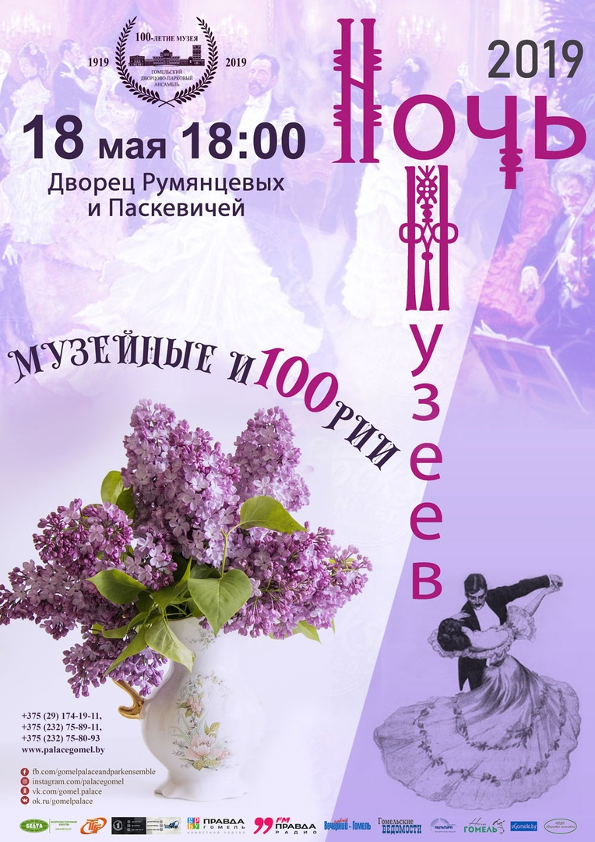

Что: Ночь музеев-2019 "Музейные и100рии"
Где: центральная часть и башня дворца Румянцевых и Паскевичей
Когда: 18 мая 2019 г., 18.00 - 23.00
А подробнее: Ни для кого, конечно же, не секрет, что самое грандиозное и ожидаемое мероприятие года - "Ночь музеев" - это всегда какая-нибудь история. Императорский бал, светский салон, как хороша классика, когда она не одна, - о чем только мы не рассказывали вам за последние годы! Казалось бы, удивить уже нечем... Но накануне своего 100-летнего юбилея музей Гомельского дворцово-паркового ансамбля приготовил вам гранд-сюрприз - не одна, а сразу 100 историй, рассказанных за одну-единственную ночь! Как вам такой поворот событий? Забавные и серьезные, загадочные и интригующие, правдивые и не очень, с нотками ностальгии и сумасшедшинкой современности, музейные и100рии будут поджидать вас в каждом зале, за каждым поворотом, в каждом произведении искусства, в квестах, арт-занятиях, играх и мастер-классах, танцах и музыке, и в устах вершителей музейных дел, которые наконец-то поделятся всеми закулисными секретами!
Итак, давайте прокатимся на секундной стрелке часов и увидим - хотя бы мельком - весь сиреневый букет наших и100рий! Поехали!
Пандус дворца: "И100рия рождения "Княгини Ирины", или как в Гомельском парке появилась единственная в своем роде сирень! Повествует Центральный ботанический сад НАН Беларуси;
Колонный зал: "Сиреневый бал"+ "Зажигательная сальса"="Танцевальная и100рия", или как за одну ночь освоить полонез, польку, вальс, бачату леди-стайл, сальсу-руэда и реггетон-сальсу! Тайны раскрывают студия ирландского и исторического танца "Кружево шагов" и студия социальных танцев "CayoLargo";
Зал торжественных приемов: "Модные и100рии", или сага о волнах и локонах, которую сотворят на ваших волосах виртуозы гребешка и плойки из "Гомельского государственного профессионально-технического колледжа бытового обслуживания". Украшением саги станут аксессуары, созданные вашими умелыми руками и богатой фантазией под мудрым руководством наших талантливых мастеров хэнд-мэйда;
Белая гостиная: музыкально-театрализованная и100рия "Она слезам не верит", или новый взгляд на Синтез искусств в исполнении вдохновленных Вселенной человеческих судеб поэта Евы Инолпу и композитора Александра Софикса;
Детский игровой проект "Планета динозавров": "Мезозойские и100рии", или прогулки с древними звероящерами, ставшие реальностью! Не только прогулки, но и "охота" на диплодока, "кормление" тиранозавра, "бои динозавров без правил" и многое другое!
Второй этаж:
Международная выставка "Братья Ткачёвы. Начало пути": "Эпохальные и100рии", или насколько эпична ваша память? Проверим это в викторине "Назови знаковое и100рическое событие"! Пока родители вспоминают прошлое, дети творят будущее - в рисунках! Специально для юных дарований - арт-лужайка "Все мы родом из детства", где звучат старые добрые советские сказки и прогуливаются ожившие бронзовые скульптуры ("оживляет" театр-студия "Классик")!
Проект "И100рии о втором рождении", или сказ-показ о том, как спасают и возвращают к жизни музейные шедевры. В роли сказителей-спасателей - реставраторы музея "Гомельского дворцово-паркового ансамбля"!
Экспозиция "Жилой интерьер конца XIX - начала XX вв.": "История одного таланта, или ателье-магазин madame Светланы" - воркшоп по созданию великолепных аксессуаров в технике "валяние из шерсти" от блистательной Светланы Гаврильчик, главы "Белорусской гильдии мастеров и ремесленников" и возможность примерить ее дивные шляпки. выполненные в ретро-стиле!
Выставка "Шерше ля фам": "Дамские и100рии", или суаре "Бон тон", казино "Дамский рай", ток-шоу "Вперед в прошлое" в окружении винтажных флаконов, духов, пудрениц, вееров, несессеров, украшений и всего того, что так дорого сердцу Истинной Леди!
Экспозиция "Древнейшая история Гомельщины": "Трогательные и100рии", или возможность "прикоснуться" к нашему прошлому - в прямом и переносном смысле слова;
Выставка "Ночь над Версалем": "Крылатая и100рия", или рандеву с маэстро кисти Андреем Крыловым ;
Южная галерея: выставка карликовых деревьев "Сказочные и100рии Сегуна Токугавы", или просто послушайте, как растут шедевры искусства бонсай...
ПРЕМЬЕРА! Только в эту ночь для вас распахнет двери Башня дворца!!!
Выставочный проект "Временные трещины", или возможность видеть сквозь десятилетия, не выходя из комнаты! Прошлые жизни каждого зала предстанут перед вами в виде ярких образов минувшего, как если бы вы смотрели сквозь внезапно разошедшуюся по швам ткань времен! Советуем смотреть предельно внимательно - иначе вам ни за что не закончить квест "Запутанная и100рия" и не поймать самозванку, похитившую Ключ Времен у Часовщика!
Фельдмаршальский зал: "Правдивые" и100рии", или невероятная и бурная фантазия музейных обитателей против их еще более невероятных и бурных реалий. Правда или ложь - сразу и не разберешь, но придется, если хотите получить Орден!
Фельдмаршальский зал: "Профессиональные и100рии", или редкий шанс встать на стезю музейного сотрудника и посмотреть, как далеко удастся по ней забраться...
Аудиенц-зал: "Будущие и100рии от Ирины Ивановны", или рассказ о том, какие из великих свершений знаменитого фельдмаршала князя И.Ф. Паскевича предстоит повторить вам... причем в самое ближайшее время!
Интересно? Тогда ждите новые подробности в ближайшее время!

